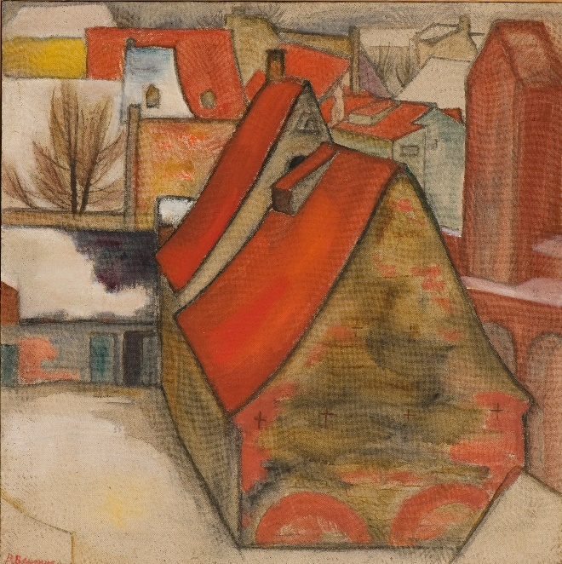

**Biruta Baumane** / 1922 – 2017 /

**SENĀ RĪGA** /20.gs. 90. gadi. Audekls, eļļa, 80,5 x 81 /

Saldus muzejā atrodas gleznas “Senā Rīga” oriģināls.

Biruta Baumane glezno šķietami vienkārši, bez liekiem sīkumiem un ārišķīga skaistuma. Viņas kompozīcijas ir lakoniskas, formas zīmējums – vienkāršs un raksturojumā precīzs. Ikviens mākslinieces darbs vienlaikus izstaro dzīves mīlestību un tās smeldzi. Birutas Baumanes ainavas allaž ir stāsts par laiku, kas piepildīts ar ļaužu, pilsētu un tautu likteņiem.

Māksliniece, būdama rīdziniece, līdzās mazpilsētu skatiem pievērsusies arī Vecrīgas ieliņām un senajām celtnēm. Īpaši viņas gleznās uzrunā sarkanā krāsa, kas papildināta ar oranžām niansēm.

Gleznā “Senā Rīga” attēlotais Vecrīgas skats gleznots ziemā. Pretī veras ēkas bezlogu siena, tās faktūra, krāsu toņu pārejas, sarkano ķieģeļu fragmenti, arku sārtie loki, siju galu nostiprinājumi…

/ izdevums: Gunta Priedaika gleznu kolekcija /

**TEV IR IESPĒJA…**

1. izstaigāt savas dzimtās pilsētas ielas un atrast :

* interesantu mājas sienu, logus, jumtus, skursteņus
* kādu savdabīgu virsmu ( siena, koka miza, akas vāks, plaisa ietvē u.tml. )
* ķieģeļu, akmeņu, zaru vai sniega kaudzi
* arku ( lokveida pārsegums starp [kolonnām](https://lv.wikipedia.org/wiki/Kolonna) vai [sienām](https://lv.wikipedia.org/wiki/Siena) )

1. uzzīmēt šos elementus, detaļas atsevišķi vai apvieno vienā skaistā pilsētas ainavā;
2. izdrukāt kontūrzīmējumu un uzgleznot variantu - Senā Rīga pavasarī.

